|  |
| --- |
| МИНОБРНАУКИ РОССИИ |
| Федеральное государственное бюджетное образовательное учреждение высшего образования **«МИРЭА − Российский технологический университет»**  **РТУ МИРЭА** |

**Институт информационных технологий (ИИТ)**

**Кафедра практической и прикладной информатики (ППИ)**

**ОТЧЕТ ПО ПРАКТИЧЕСКОЙ РАБОТЕ**

по дисциплине «Технологии и инструментарий анализа больших данных»

**Практическое занятие № 6**

|  |  |  |  |
| --- | --- | --- | --- |
| Студент группы ИНБО-01-17 | *ИНБО-03-20, Першутов Н.С.* | (подпись) | |
| Преподаватель | *Парамонов В.В* | (подпись) | |
| Отчет представлен | «___»________2023г. | |  | |

Москва 2023г.

**Результат работы:**

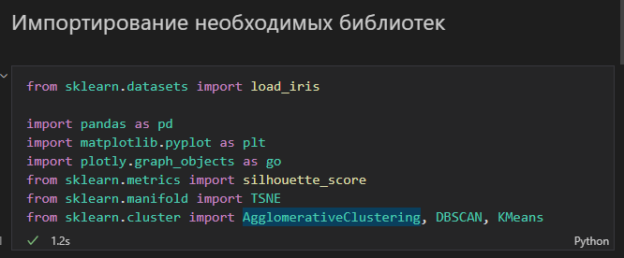

**Рисунок – Импорт необходимых библиотек**

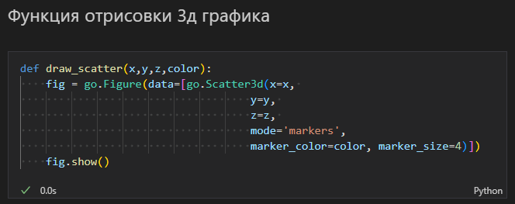

**Рисунок – Функция отрисовки 3д графика**

**Задание 1**

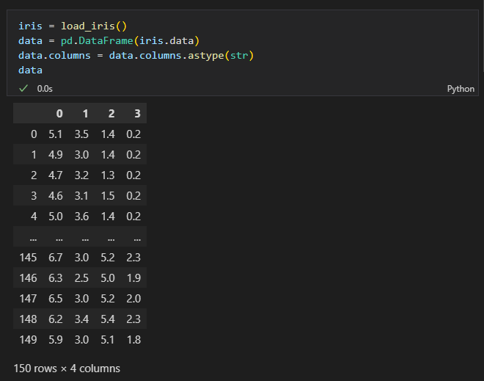

**Рисунок 1 – Импортирование данных для кластеризации**

**Задание 2**

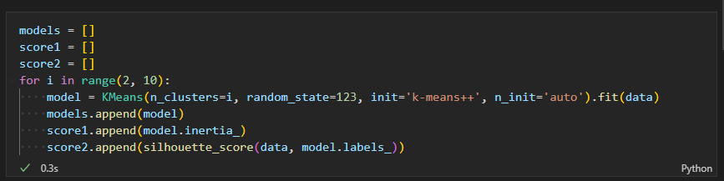

**Рисунок 2.1 – Обучение 10 моделей с разным кол-вом кластеров**

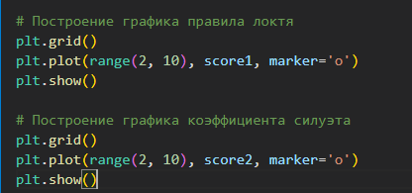

**Рисунок 2.2 – Отрисовка графиков локтя и коэффициента силуэта**

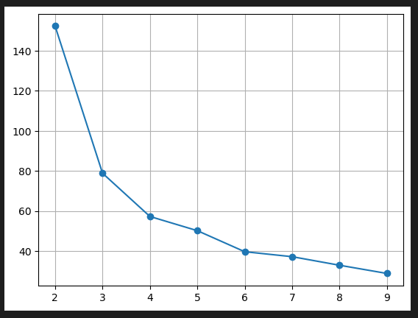

**Рисунок 2.3 – График «Правило локтя»**

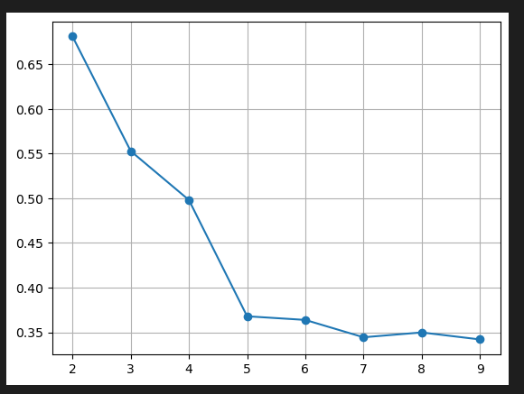

**Рисунок 2.4 – График «Коэффициент силуэта»**

По результатам графиков определяем, что оптимальным количеством кластеров является 4.

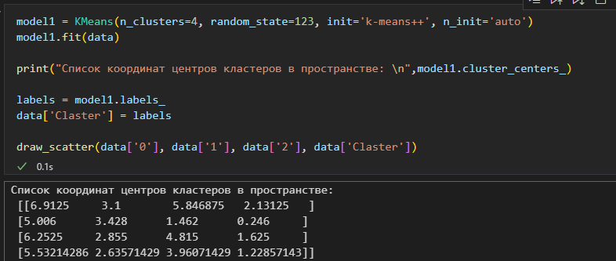

**Рисунок 2.5 – Обучение модели для 4 кластеров**

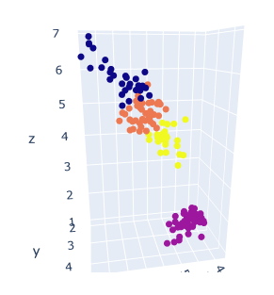

**Рисунок 2.6 – Результат выполнения**

**Задание 3**

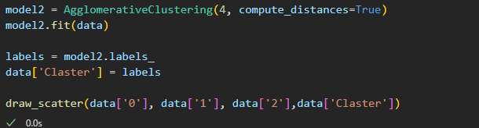

**Рисунок 3.1 – Кластеризация данных с помощью алгоритма иерархической кластеризации**

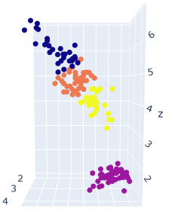

**Рисунок 3.2 – Результат выполнения**

**Задание 4**

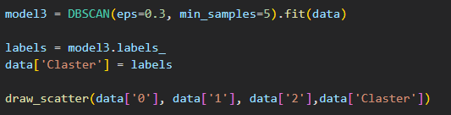

**Рисунок 4.1 – Кластеризация данных с помощью алгоритма DBSCAN**

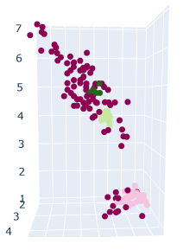

**Рисунок 4.2 – Результат выполнения**

**Задание 5**

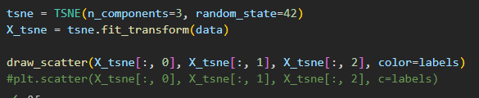

**Рисунок 5.1 – Визуализация данных с помощью t-SNE**

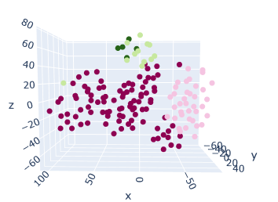

**Рисунок 5.2 – Результат выполнения**